Pressekontakt:  CONEC Elektronische Bauelemente GmbH  Katja Schade  Tel.: 02941/765-350  Fax: 02941/765-65 | Ostenfeldmark 16  D-59557 Lippstadt  www.conec.com | 

Pressemitteilung 1.10/2020

Titel: RJ45 Industrial Ethernet Patchkabel AWG22 & Patchkabel mit farbiger Umspritzung (AWG26)

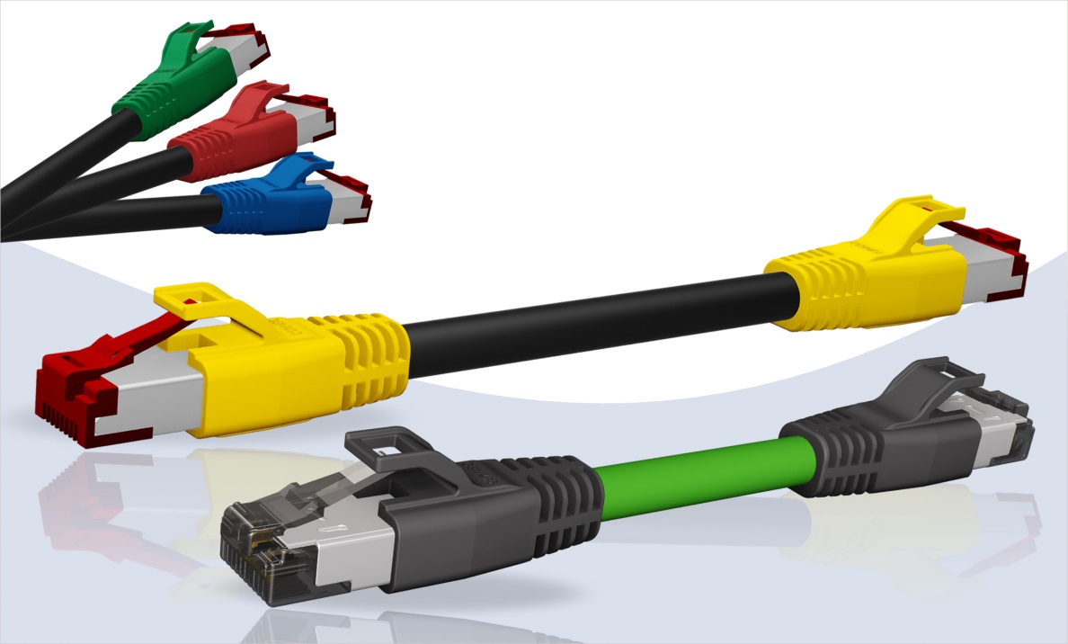
Bildtext: RJ45 Industrial Ethernet Patchkabel

Um das Programm der konfektionierten BUS Kabel abzurunden, hat CONEC Patchkabel im Programm, die mit einem Industrial Ethernet Kabel mit Litzenquerschnitt AWG22 gefertigt werden. Somit können lange Übertragungsstrecken mit geringen Verlusten realisiert werden. Darüber hinaus ist die verwendete ProfiNEt Leitung mit PUR Isolierung für den Einsatz im industriellen Umfeld geeignet. Der Einsatz anderer Leitungen wird auf Anfrage geprüft. Der Leitungsschirm ist bei allen RJ45 Steckverbindern über die interne Zugentlastung an das Steckergehäuse angeschlossen, um eine durchgängige Schirmung zu gewährleisten.

Die PUR Umspritzung des RJ45 bietet einen Knickschutz sowie eine zusätzliche Zugentlastung für die Leitung. Ein an der Umspritzung integrierter Schutz schützt die RJ45 Verriegelung vor Beschädigung, sollte die Leitung durch Hindernisse hindurch gezogen werden.

Eine Kombination als Patchkabel wie z.B. RJ45 auf M12 D-codiert ist auf Anfrage verfügbar.

Zusätzlich bietet CONEC auch Patchkabel mit farblich umspritzten RJ45 an. Somit kann in einem komplexen Verdrahtungs-Umfeld schnell ein Patchkabel über die Farbe seinem Port zugeordnet werden. Die farblichen Umspritzungen können auf Anfrage für nahezu alle umspritzten RJ45 der Firma CONEC angeboten werden.
.

Anwendungsfelder:
- Automatisierungstechnik
- Industrielle Schnittstellen
- Kommunikationstechnik
- Maschinebau
- Steuerungstechnik
- Telekommunikation
- Wireless Controller
Merkmale:
- Cat 5e umspritzte Ausführung
- Großer Litzenquerschnitt AWG22
- Verschiedene Farben zur leichten Unterscheidung und Zuordnung von unterschiedlichen Verbindungen

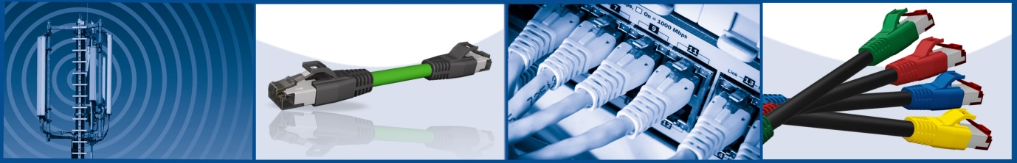

Produktdetails

Merkmale | RJ45 Patchkabel AWG 22
Steckverbinder | RJ45 Cat 5e
Schirmung | ✔
Polzahl | 4
Leitung | 4-pol mit Füller  2 x 2 x AWG22  Ø bis zu 7,4 mm
Zugentlastung | TPU angespritzt  schwarz
Belegung  4-pol. | Pin 1  Pin 2  Pin 3  Pin 6  Shield | gelb  orange  weiß  blau  ----- | Pin 1  Pin 2  Pin 3  Pin 6  Shield
Schutzart |  | IP20

Merkmale | RJ45 Patchkabel mit farbiger Umspritzung
Steckverbinder | RJ45 Cat 5e
Schirmung | ✔
Polzahl | 8
Leitung/ | 8-pol Twisted Pair  4 x 2 x AWG26  Ø bis zu 7,4 mm
Zugentlastung | TPU angespritzt
Belegung  8-pol. nach TIA | Pin 1  Pin 2  Pin 3  Pin 4  Pin 5  Pin 6  Pin 7  Pin 8  Shield | weiß, orange  orange  weiß, grün  blau  weiß, blau  grün  weiß, braun  braun  -------- | Pin 1  Pin 2  Pin 3  Pin 4  Pin 5  Pin 6  Pin 7  Pin 8  Shield
Schutzart | IP20

